- 最近における出土状況
宇谷荒浜古墳について
昭和46年、宇谷上山巌所有宇谷地内字荒浜にて、畑地造成のため砂山の削平していたところ、人骨を伴う石棺が半壊の状態で発見された。これについては、泊村教育委員会が調査主体となり、県教委文化課森田純一文化財主事らが調査にあたった。その報告は、県教委『埋蔵文化財発掘調査概報』（1973）にあり、次のように記されている。
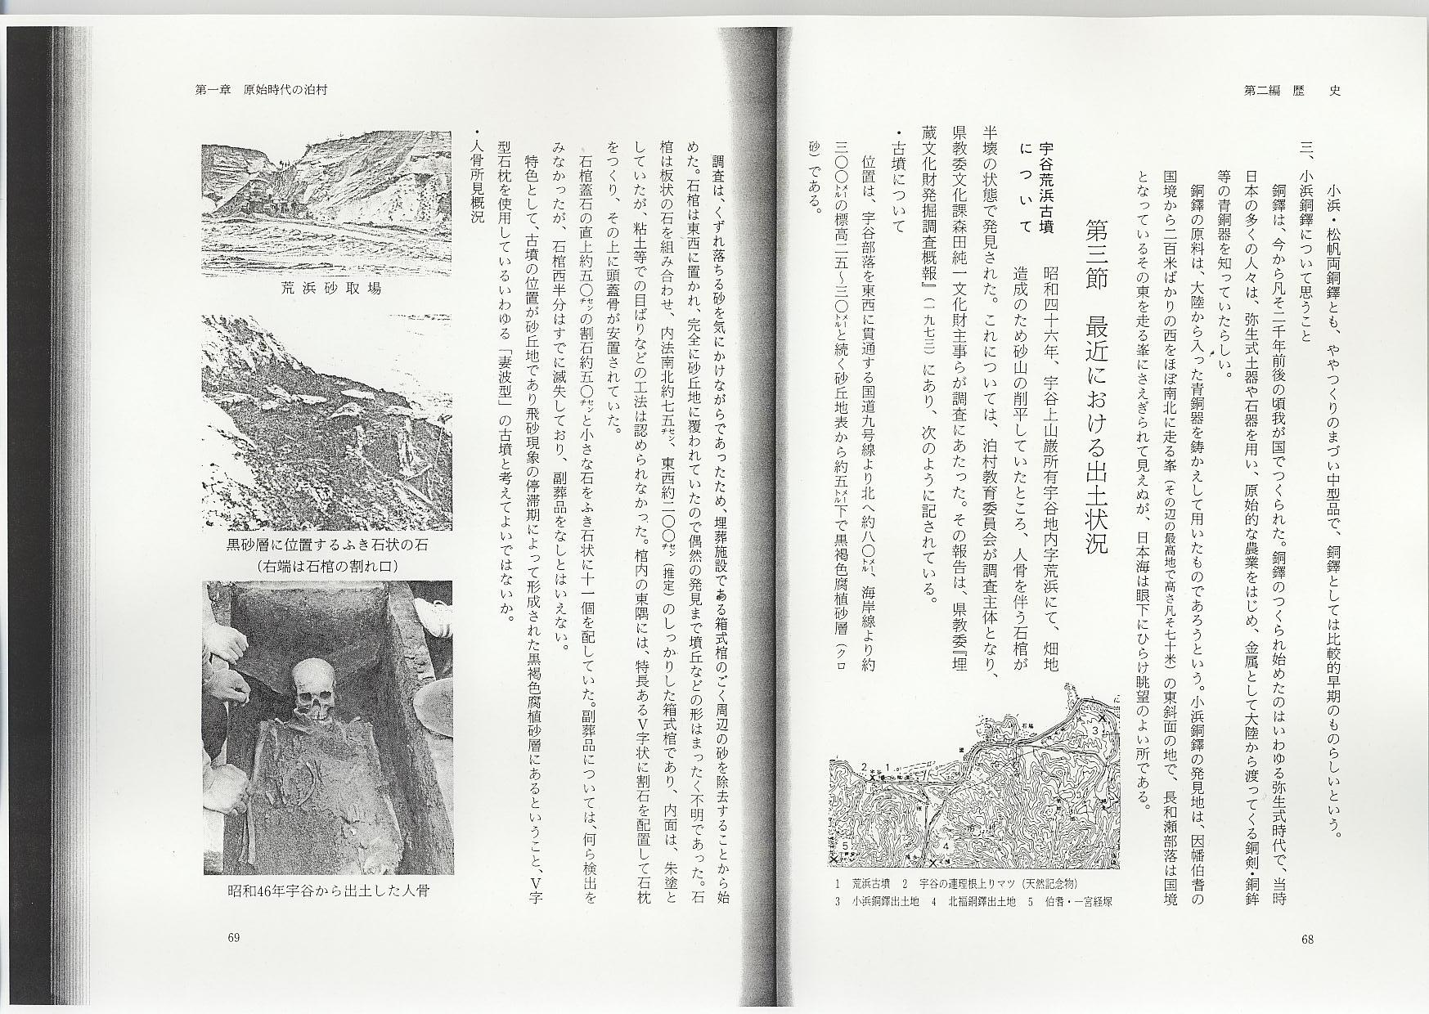
- 古墳について
位置は、宇谷部落を東西に貫通する国道九号線より北へ約八〇メートル、海岸線より約三〇〇メートルの標高二五～三〇メートルと続く砂丘地表から約五メートル下で黒褐色腐植砂層（クロ砂）である。
調査は、くずれ落ちる砂を気にかけながらであったため、埋葬施設である箱式棺のごく周辺の砂を除去することから始めた。石棺は東西に置かれ、完全に砂丘地に覆われていたので偶然の発見まで墳丘などの形はまったく不明であった。石棺は板状の石を組み合わせ、内法南北約七五センチ、東西約二〇〇センチ（推定）のしっかりした箱式棺であり、内面は、朱塗としていたが、粘土等での目ばりなどの工法は認められなかった。棺内の東隅には、特長あるV字状に割石を配置して石枕をつくり、その上に頭蓋骨が安置されていた。
石棺蓋石の直上約五〇センチの割石約五〇センチと小さな石をふき石状に十一個を配していた。副葬品については、何ら検出をみなかったが、石棺西半分はすでに滅失しており、副葬品をなしとはいえない。
特色として、古墳の位置が砂丘地であり飛砂現象の停滞期によって形成された黒褐色腐植砂層にあるということ、V字型石枕を使用しているいわゆる「妻波型」の古墳と考えてよいではないか。
- 人骨所見概況
- 本人骨は熟年期の男性の諸特長を有しており、一個体分である。
- 頭蓋長幅示数から、この頭蓋は長頭型に属し、顔面部は「寸づまり」である。歯の咬合様式は、「けぬき状」咬合で、この咬合様式は縄文人に多くみられるものである。
- 本人骨は日本古墳人骨に一般にみられる多くの形質を有している。
- ピーソの式から身長推定値を求めると、上腕骨および橈骨の最大長から約一五三．九センチである。
- 上顎在第一切歯にあたる歯槽突起に歯根囊胞のこん跡がみられる。また、齲歯と歯石が認められる。
- 赤色物が頭蓋および発掘時頭蓋の下部にあたる部分に認められる。
石脇出土磨製石剣について
昭和5、6年頃、石脇字前田の水田より出土。国道より北、田中清治所有の水田である。
下の写真の通りであるが、材質は珪質粘板岩と鑑定され、薄い暗灰茶褐色をしている。
全長19.6センチ（刃部12.5、柄部7.1センチ）で最大幅3.5センチ、重量は90グラム。全体がよく擦られており、ほぼ全面に極く細かい擦痕がある。歯部は磨きが丁寧である。石剣は石器のなかでも稀小価値があり、貴重な出土であった。
なお、同地から勾玉（写真）も同時に出土している。
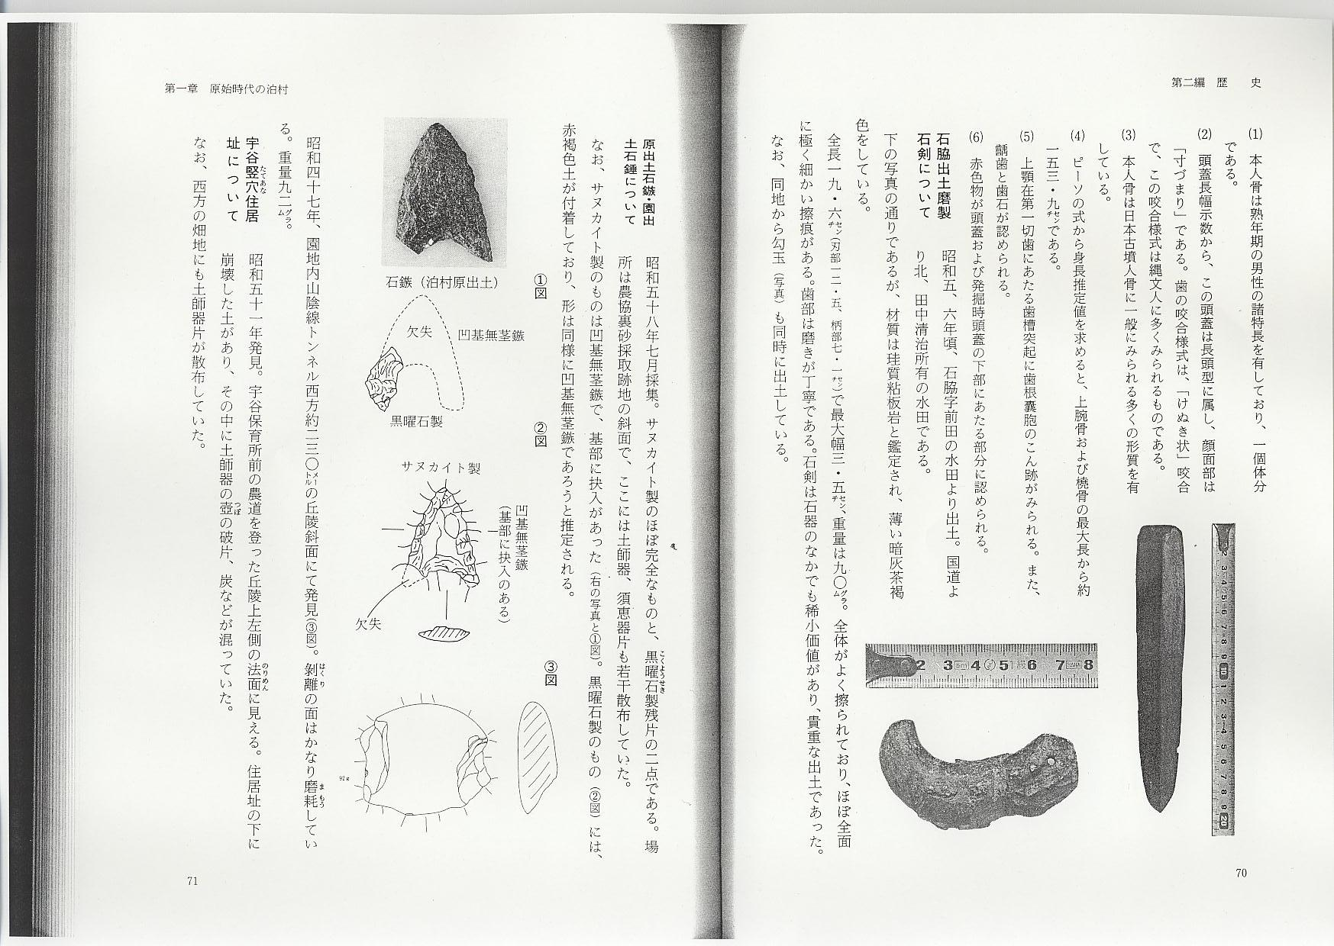
原出土石鏃・園出土石錘について
昭和58年7月採集。サヌカイト製のほぼ完全なものと、黒曜石製残片の2点である。場所は農協裏砂採取跡地の斜面で、ここには土師器、須恵器片も若干散布していた。
なお、サヌカイト製のものは凹基無茎鏃で、基部に抉入があった（右の写真と①図）。黒曜石製のもの（②図）には、赤褐色土が付着しており、形は同様に凹基無茎鏃であろうと推定される。
昭和47年、園地内山陰線トンネル西方約230メートルの丘陵斜面にて発見（③図）。剥離の面はかなり磨耗している。重量92グラム。
宇谷竪穴住居址について
昭和51年発見。宇谷保育所前の農道を登った丘陵上左側の法面に見える。住居址の下に崩壊した土があり、その中に土師器の壺の破片、炭などが混っていた。
なお、西方の畑地にも土師器片が散布していた。
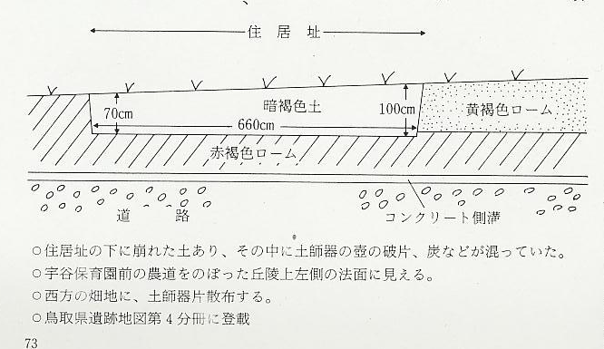
園第五遺跡試掘調査出土品について
試掘調査の対象となった園第五遺跡は、泊村大字園字蛇川にあり、国鉄泊駅より南へ約500メートルの丘陵と丘陵に挟まれた谷あいの樹園地で、標高約30メートルのところに位置し、弥生土器、古墳土器等の遺物の散布地となっている。
昭和60年度国の補助事業の指定を受けて、園地区内の農道を整備拡幅するため、農道整備事業に着手することになった。この農道の計画路線が、園第五遺跡の南側を通過することとなったため、泊村産業課、泊村教育委員会、県教育委員会文化課の三者によって、当該遺跡の試掘調査を昭和60年11月着手、翌月完了した。
試掘調査は、遺跡内農道予定地の中央より西側からはじめ、調査は第一トレンチよりはじめ、順次第五トレンチまで、遺構確認のための調査を行った。
- 調査の結果
第一トレンチ
遺構、遺物の検出はなかった。
第二トレンチ
弥生土器片を検出したが、図化できなかった。
第三トレンチ
このトレンチの中央付近で唯一の遺構であるピット状遺構を検出した。ピットの大きさは（０・三メートル×０．三メートル=０．九平方メートル）で、深さは六〇センチまで掘り下げたが、それより深い。柱穴の可能性がある。甕と鉄鉢型土器と思われる破片を検出した。
○甕
口縁部はやや外反して外へ開く複合口縁。屈曲部の稜は鋭い。頚部は短い。
口縁部内外面横にナデる。外面ナデ、肩部に「ノ」の文字あり。内面胴部右方向のヘラ削り。
内外面淡黄褐色。細砂粒を含む。口径（推定）十八．五センチ、胴部最大径（推定）二七．六センチ。
○鉄鉢型土器
口縁部は内に段をもち外へ開く。破片内外面横ナデ。
内外面灰色、外面スス付着。細砂粒を含む。
第四トレンチ
遺物は須恵器、土師器と出土が多かった。図化できなかったが、高坏、こしき、大壺の破片と思われるものがある。
- 須恵器無蓋高坏
坏部は内湾気味に立ちあがり、口縁部で外反し端部は丸い。柱状部は短く、脚部は内湾しながら下り、脚端部は直立する。長方形三方透かし孔あり。
坏部内外面横ナデ、柱状部外面カキ目調整、内面洗い横ナデ、脚部内外面横ナデ。
内外面淡青灰色。胎土密、細砂粒を含む。焼成良好。口径一五．七センチ、脚径九．五センチ、器高一二．九センチ。
- 須恵器蓋坏蓋
口縁部はやや外傾し、端部は内に段をなす。稜がかすかに残る。天井部は丸味をもつ。
口縁部内外面回転横ナデ。天井部2／3右方向の回転ヘラ削り、内面天井ナデ。
内外面灰色。胎土やや粗い、砂粒を含む。焼成良好。口径（推定）一四．〇センチ、器高五．二センチ。
- 須恵器蓋坏蓋
口縁端部、天井部欠損。口蓋部は直立気味、稜は鋭い。天井部はやや平ら。
口蓋部内外面横ナデ、外面天井部2／3右方向のヘラ削り。内外面青灰色。胎土密、小砂粒を含む。焼成良好。
- 低脚坏
坏部口縁欠損。脚部は「ハ」の字状に開きやや高い。端部は丸い。外面横ナデ。内面坏部ヘラミガキ。
脚部横ナデ。内外面明黄褐色。砂粒を含む。脚径八．〇センチ。
- 甕
口縁部はやや外へ開く複合口縁。稜はやや鈍く、口縁端部は丸い。頚部はやや長い。口蓋部破片。
口縁部内外面横ナデ。内外面黄白色。砂粒を含む。
口径（推定）一七．〇センチ。
- 甕
口縁部は外へ開く複合口縁。屈曲部の稜は鈍い。
口縁内外面横ナデ。口縁部破片。内外面黄白色、外面黒斑あり。砂粒含む。口径（推定）二〇．七センチ。
- 甕
口縁部は外へ開く複合口縁。屈曲部の稜は鈍く退化している。肩はなだらか。口縁部破片。
口縁部内外面横ナデ、外面胴部うすい八ヶ目残る。内面胴部右方向のヘラ削り。内外面黄白色。細砂粒を含む。
口径（推定）二三．三センチ。
- 甕
口縁部は外方に開く「く」の字状口縁。口縁端部は丸い。肩はなだらか。器壁は厚い。口縁内外面横ナデ。外面胴部ナデ。内面胴部右方向ヘラ削り。内外面灰褐色。砂粒を含む。口径（推定）一五．四センチ。
- 埴輪？
円筒埴輪の口縁部の破片か。淡黄白色。細砂粒を含む。
- 椀
内湾しながら立ち上がり、口縁部はやや内に傾く。底部はやや平坦。外面横ナデ。内面ナデ。内外面淡黄褐色。
砂粒を含む。口径一二．〇センチ、最大径一三．〇センチ、器高四．八センチ。
- 甕
口縁部は外へ開き、端部で直立する「く」の字状口縁。口縁端部は丸い。肩はなだらか。器壁は厚い。口縁部内外面横ナデ。外面胴部うすいヘラ削り。内外面黄白色。外面に黒班あり。小砂粒を含む。口径（推定）一五．四センチ。胴部最大径（推定）二四．八センチ。
第五トレンチ
遺構の検出はなく、遺物は須恵器大壺の頚片と思われるものと土師器片が少量出土した。
- 須恵器大壺頚部片
内外面横ナデ、波状文あり。
国道9号線バイパスに係る事前調査について
昭和63年4月、山陰自動車道の計画が発表されたことに伴うインターチェンジが予定される園地区（原川一帯）などで事前調査が進められている。これは泊村教育委員会が県埋蔵文化財センターの協力を得て、予定地の試掘調査を行うものである。
これより先6月、原川西側に位置する通称長清寺山の砂取場より、縄文土器一片が表土採取された。他には検出されていないが、この土器片を見る限り、無文の粗製土器で、縄文晩期と推定される。本村で縄文土器が検出されたのは始めてであり、長清寺山一帯の調査が必要となった。
国道9号線バイパスに係る埋蔵文化財発掘調査は昭和63年12月現在試掘調査が進められている。そのうち宇谷第一遺跡（乗蓮寺裏山）のトレンチにおいて住居跡が、また原第二遺跡（宇谷保育所南東畑地）からは、縄文土器片一片を含む弥生・土師の土器片がかなり検出された。この調査は現在続行されており、検出された土器片は整理中である。今後調査の続行と報告書の刊行によって一帯の埋蔵状況が明らかにされる予定である。
同年11月、これとは別、前年の台風被害復旧工事（長清寺関係）のため進入路が新設された。この時写真の分銅型石錘（火山弾製）と石斧がそれぞれ1個検出された。
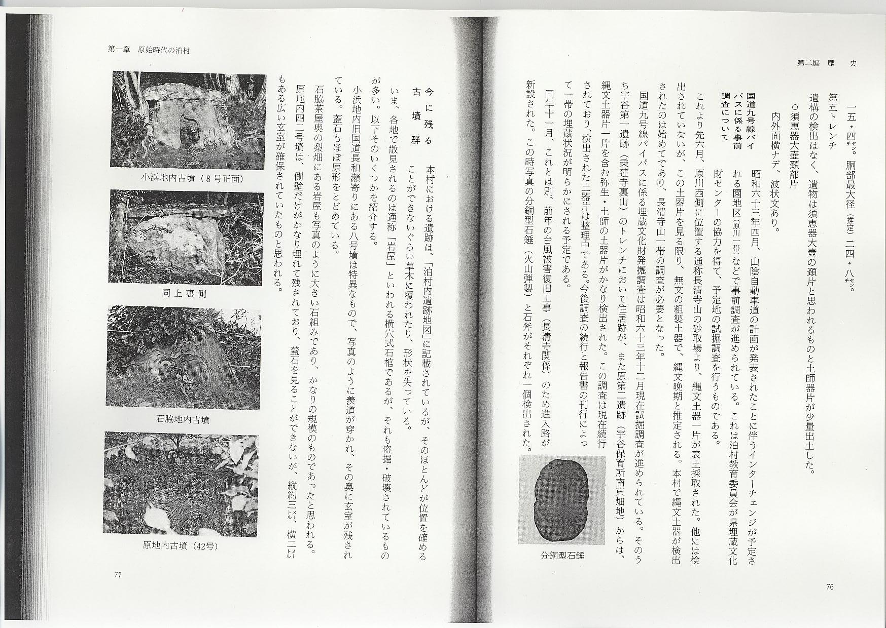
今に残る古墳群
本村における遺跡は、「泊村内遺跡地図」に記載されているが、そのほとんどが位置を確めることができないぐらい草木に覆われたり、形状を失っている。
いま、各地で散見されるのは通称「岩屋」といわれる横穴式石棺であるが、それも盗掘・破壊されているものが多い。以下そのいくつかを紹介する。
小浜地内旧国道長和瀬寄りにある八号墳は特異なもので、写真のように羨道が穿かれ、その奥に玄室が残されている。蓋石もほぼ原形をとどめている。
石脇茶屋奥の梨畑にある岩屋も写真のように大きい石組みであり、かなりの規模のものであったと思われる。
原地内四二号墳は、側壁だけがかなり埋れて残されており、蓋石を見ることができないが、縦約3メートル、横2メートルもある広い玄室が確保されていたものと思われる。

